Aquarium aus Schuhkarton

Aus einem Schuhkarton ein Aquarium zu basteln macht nicht nur sehr viel Freude. Es ist auch variabel gestaltbar und auch ein echter Hingucker.

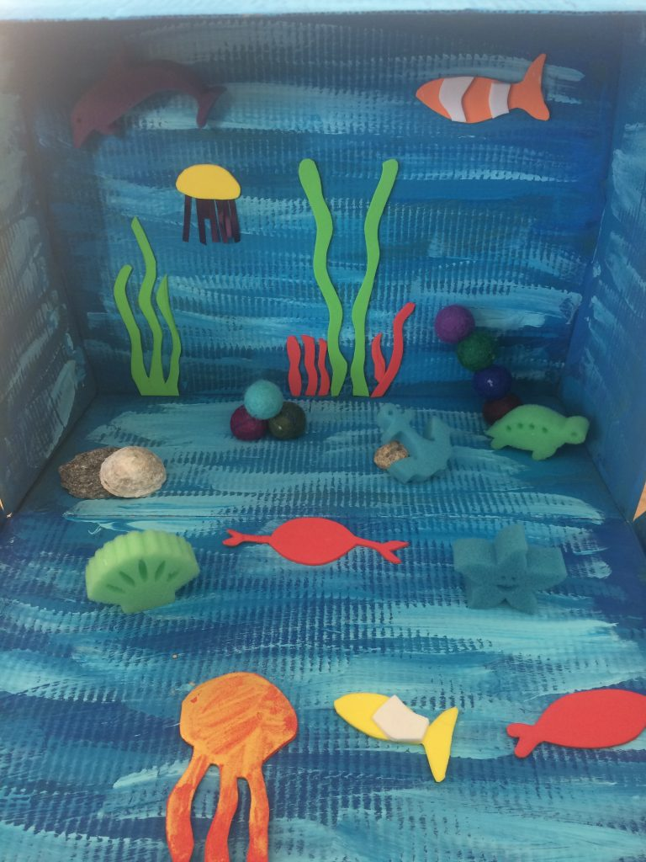
Materialien die ihr braucht:
- ein Schuhkarton
- Farbe
- Pinsel
- Wasserbecher
- Kleber
- Schere
- Bleistift
- Buntes Tonpapier
- Muscheln
- Steine
- Pfeifenputzer
- Sand

Und so geht’s:
Schuhkarton mit Farbe anmalen und gut trocknen lassen.
In der Zwischenzeit Fische, Seepferdchen, Krebse, Seesterne usw. auf Tonpapier aufmalen und ausschneiden.
Nachdem der Schuhkarton getrocknet ist, können die Meerestiere in das Aquarium einziehen. Es ist nun euch überlassen, wie ihr das Aquarium gestaltet. Ich wünsche euch dabei nun viel Spaß!

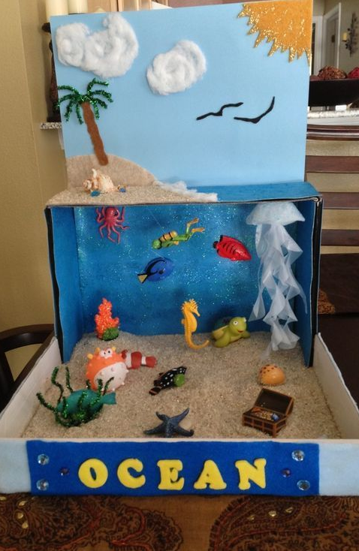
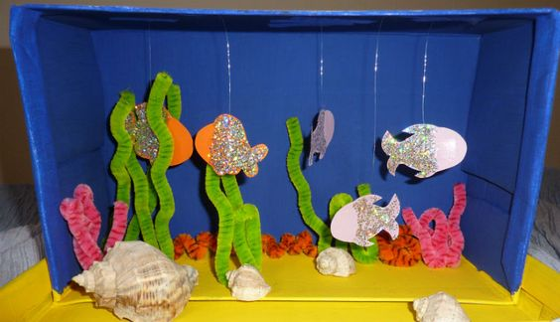
Hier sind einige Beispiele

